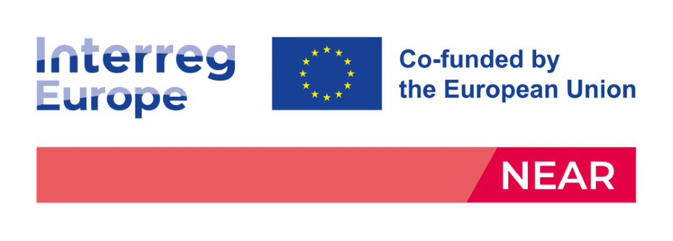

3. tisková zpráva projektu NEAR – 29.5.2025

**NEAR bilancuje úspěšnou třetí odbornou výměnu v Pamploně**

Pamplona, Španělsko – Ve dnech 12. až 15. května 2025 hostila Pamplona delegace z celé Evropy na3.odborné výměně v rámci projektu NEAR. Tato průkopnická evropská iniciativa, organizovaná regionální vládou Navarry, spojila odborníky, zainteresované strany a profesionály, aby se podělili o své zkušenosti a prozkoumali osvědčené postupy, inovativní metodiky a technologická řešení v oblasti péče zaměřené na člověka.

Čtyřdenní akce poskytla účastníkům jedinečnou příležitost učit se od sebe navzájem, zapojit se do interaktivních seminářů a položit základy pro budoucí spolupráci.

**První den: Vřelé přivítání**

Delegace byly vřele přivítány v centru Pamplony. Z ubytování v historickém hotelu Maisonnave se účastníci vydali na intenzivní a inspirativní program, který nabídl jak teoretické poznatky, tak praktické aplikace.

**Druhý den: Dialog jako nástroj spolupráce**

Druhý den byl zaměřen na **dialogický přístup**, metodiku vyvinutou ve Finsku a úspěšně aplikovanou v Navarře. Účastníci získali vhled do teoretických základů tohoto přístupu a zúčastnili se interaktivních sezení, včetně skupinové dialogické zkušenosti „Puimala“.

Den byl zakončen prohlídkou paláce Navarra, historické budovy, která slouží jako sídlo provinční rady a vlády Navarry.

**Třetí den: Inovace prostřednictvím programu SER**

14. května se pozornost přesunula na **program SER**, který klade důraz na smyslovou stimulaci a pohodu osob se složitými potřebami. Účastníci se zúčastnili prezentací o konceptu Snoezelen a zapojili se do praktických sezení ve smyslové místnosti Snoezelen a vodní terapii. Tyto aktivity poskytly hluboké pochopení toho, jak tyto inovativní metodiky přispívají ke zlepšení kvality života.

**Čtvrtý den: Technologie jako hnací síla inkluzivní péče**

Poslední den výměny byl věnován technologickým inovacím v péči. **Projekt AI Challenges Project** demonstroval, jak se umělá inteligence používá k překonávání bariér v přístupnosti a komunikaci.

Během **workshopu Motion Composer** účastníci zkoumali, jak lze pohyb transformovat do hudby, což nabízí nové příležitosti pro umělecké vyjádření osobám se zdravotním postižením.

**Významná zkušenost pro všechny účastníky**

Třetí výměnný program NEAR byl velkým úspěchem a zdůraznil hodnotu spolupráce a sdílení znalostí při zlepšování modelů péče. Akce nejen poskytla nové poznatky, ale také přinesla konkrétní nápady pro další implementaci v regionech účastníků.

Projekt NEAR, který probíhá v letech 2023 až 2027 a je financován programem INTERREG Europe, se věnuje posilování modelů péče zaměřených na rodinu a komunitu a zároveň podporuje inovace.

Více informací o projektu NEAR a budoucích akcích naleznete na: [https://www.interregeurope.](https://www.interregeurope.eu/near)eu/near

**NEAR reflektuje úspěšnou třetí odbornou burzu v Pamploně**

Pamplona, Španělsko – Od 12. do 15. května 2025 hostila Pamplona delegace z celé Evropy na 3. odborné výměně projektu NEAR. Tato průkopnická evropská iniciativa, organizovaná regionální vládou Navarry, svedla dohromady odborníky, zúčastněné strany a profesionály, aby sdíleli a zkoumali osvědčené postupy, inovativní metodiky a technologická řešení v oblasti péče zaměřené na člověka.

Čtyřdenní akce poskytla účastníkům jedinečnou příležitost učit se jeden od druhého, zapojit se do interaktivních zasedání a položit základy budoucí spolupráce.

**První den: Vřelé přivítání**

Delegace byly v srdci Pamplony vřele přivítány. Od svého ubytování v historickém hotelu Maisonnave zahájili účastníci intenzivní a inspirativní program, který nabídl jak teoretické poznatky, tak praktické aplikace.

**Druhý den: Dialog jako nástroj spolupráce**

Druhý den se zaměřil na dialogický přístup, metodiku vyvinutou ve Finsku a úspěšně aplikovanou v Navarře. Účastníci získali vhled do teoretických základů tohoto přístupu a zúčastnili se interaktivních sezení, včetně skupinové dialogické zkušenosti „Puimala“.

Den byl zakončen prohlídkou Navarrského paláce, historické budovy, která slouží jako sídlo provinční rady a navarrské vlády.

**Třetí den: Inovace prostřednictvím programu SER**

14. května se pozornost přesunula na program SER, který klade důraz na smyslovou stimulaci a pohodu osob s komplexními potřebami. Účastníci se zúčastnili prezentací o konceptu Snoezelen a zapojili se do praktických cvičení ve smyslové místnosti Snoezelen a vodní terapie. Tyto aktivity umožnily hlubší pochopení toho, jak tyto inovativní metodiky přispívají ke zlepšení kvality života.

**Čtvrtý den: Technologie podporující inkluzivní péči**

Závěrečný den výměny zdůraznil technologické inovace v péči. Projekt AI Challenges ukázal, jak se umělá inteligence využívá k překonávání překážek v dostupnosti a komunikaci.

Během workshopu Motion Composer účastníci zkoumali, jak lze pohyb transformovat do hudby, což nabízí nové možnosti uměleckého vyjádření pro osoby se zdravotním postižením.

Smysluplný zážitek pro všechny účastníky

Třetí ročník burzy NEAR byl mimořádně úspěšný a zdůraznil hodnotu spolupráce a sdílení znalostí při zlepšování modelů péče. Akce přinesla nejen nové poznatky, ale také konkrétní nápady pro další realizaci v regionech účastníků.

Projekt NEAR, který probíhá v letech 2023–2027 a je financován z programu INTERREG Europe, se věnuje posilování modelů péče zaměřených na rodinu a komunitu a zároveň podporuje inovace.

Více informací o projektu NEAR a budoucích akcích naleznete na adrese: https://www.interregeurope.eu/near